Ví dụ ta có 1 móng băng như hình sau:

Chọn hệ đơn vị (T-m)
Ta tạo lưới trước, hiệu chỉnh kích thước cho phù hợp, rồi vẽ 1 phần tử có chiều dài = chiều dài móng ( 20m)
Đánh số cho nút&p tử
Khai báo đặc trưng vật liệu
Khai báo tiết diện (tiết diện sườn móng)
Chia nhỏ phần tử thành nhiều phần tử (bài này ta chia thành 40 ptử mỗi p tử dài 0,5m) – Gán tiết diện cho phần tử
Khai báo tải trọng, gán tải tt tại các nút ( nhớ chú ý dấu )
Khai báo điều kiện biên ( chọn all, vào assign\joint\restraints ... chọn các thông số như hình bên | 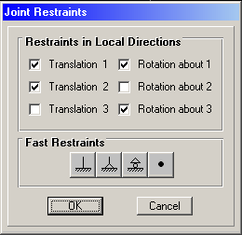
Gán liên kết đàn hồi (chọn all, vào assign\joint\springs ... nhập vào ô  Translation 3 =(hệ số nền ) x S  S : diện tích mặt cắt ngang sườn móng | 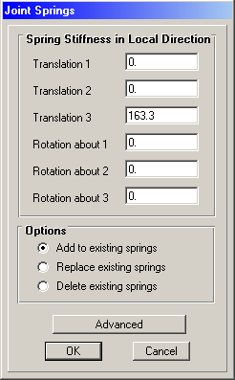

Khai báo bậc tự do (Vào Analyze\Set Opptions... chọn các thông số như hình bên) | 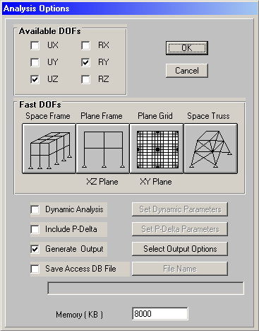

Tiến hành giải bài toán

